國立中壢高商99年度健康促進活動/健康服務
辦理單位：人事室
活動名稱：三、3-3教職員休閒聯誼活動
一、活動日期時間：
1. 99年5月3日：北埔峨眉一日遊
2. 99年7月24日：中壢藝術館、中央大學野餐活動
3.99年9月11日：石門山一日遊
4. 99年11月20日：觀音向陽休閒農場一日遊
5. 100年5月9日：「前進美國路」一日遊
6. 100年6月26日：鶯歌步道與陶瓷老街活動
7.100年7月30日：新屋永安逐風一日遊

二活動內容：(含活動地點.內容)
- 北埔峨眉一日遊：新竹縣北埔鎮，參觀古蹟導覽、品嚐客家麻糬及擂茶DIY製作。
- 中壢藝術館、中央大學野餐活動：桃園縣中壢市，藝術巡禮、參觀藝術館靜態美展。
- 石門山一日遊：桃園縣龍潭鄉，戶外登山健行，有益並放鬆身心。
- 觀音向陽休閒農場一日遊：桃園縣觀音鄉，欣賞向日葵栽種、自費參加相框DIY等。
- 「前進美國路」一日遊：桃園縣龍潭鄉，參觀客家文化館、清水坑步道健行及餐敘。
- 鶯歌步道與陶瓷老街活動：新北市鶯歌鎮，鶯歌步道健行、陶瓷老街參觀及餐敘。
- 新屋永安逐風一日遊：桃園縣新屋鄉，新屋花海巡禮、騎腳踏車逐風及永安漁港採買漁獲。
三活動情形與成效:
以提倡休閒活動、維護身心健康為目的，並期能聯絡同仁情感，達到培養工作士氣與默契之功效。各次活動參加人數如下：
1.北埔峨眉一日遊：49人。
2.中壢藝術館、中央大學野餐活動：46人。
3.石門山一日遊：24人。
4.觀音向陽休閒農場一日遊：23人。
5.「前進美國路」一日遊：20人。
6.鶯歌步道與陶瓷老街活動：24人。
7.新屋永安逐風一日遊：45人。
國立中壢高商99年度健康促進活動/資料相片/辦理教職員休閒聯誼活動
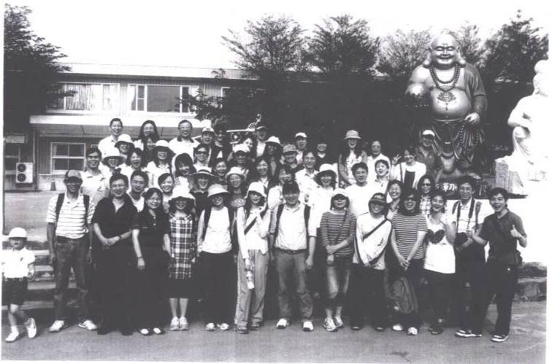
說明： 99年5月3日參加北埔峨眉一日遊同仁合影
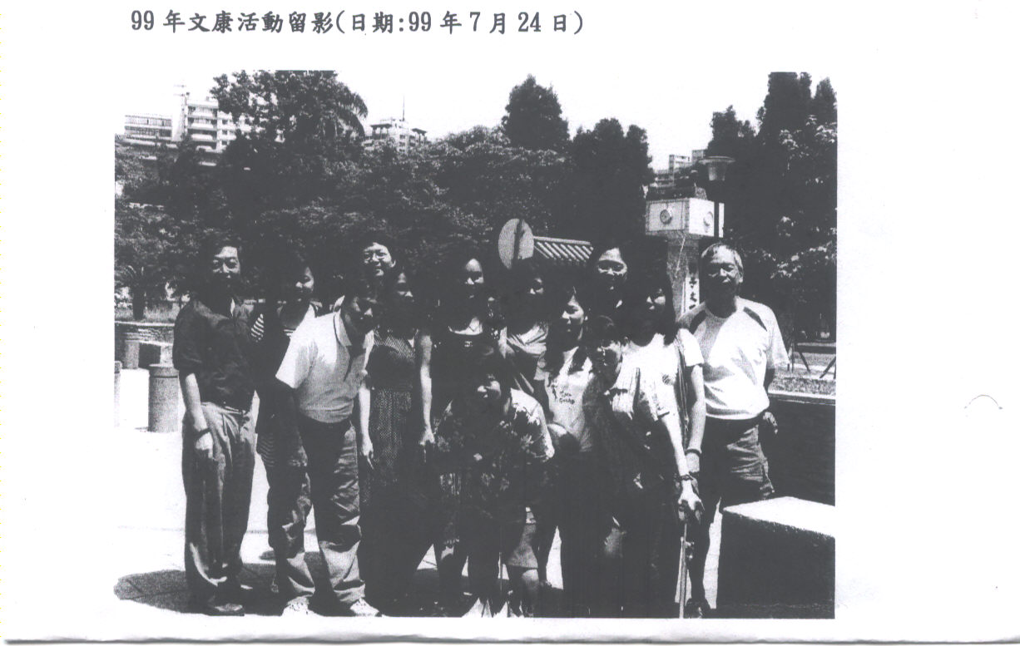
說明：99年7月24日參加中壢藝術館、中央大學野餐活動同仁合影
國立中壢高商99年度健康促進活動/資料相片/辦理教職員休閒聯誼活動
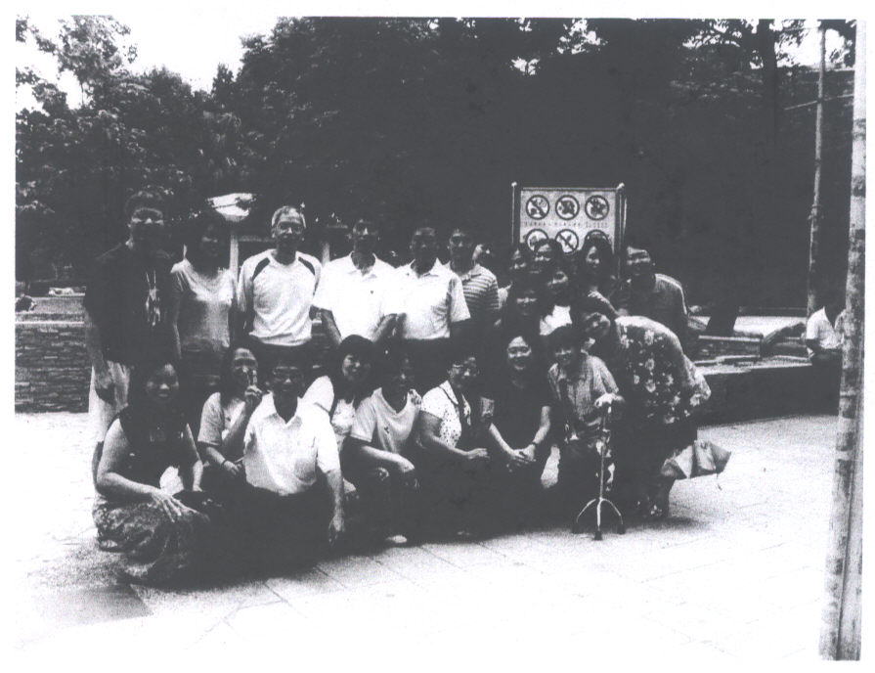
說明：99年7月24日參加中壢藝術館、中央大學野餐活動同仁合影
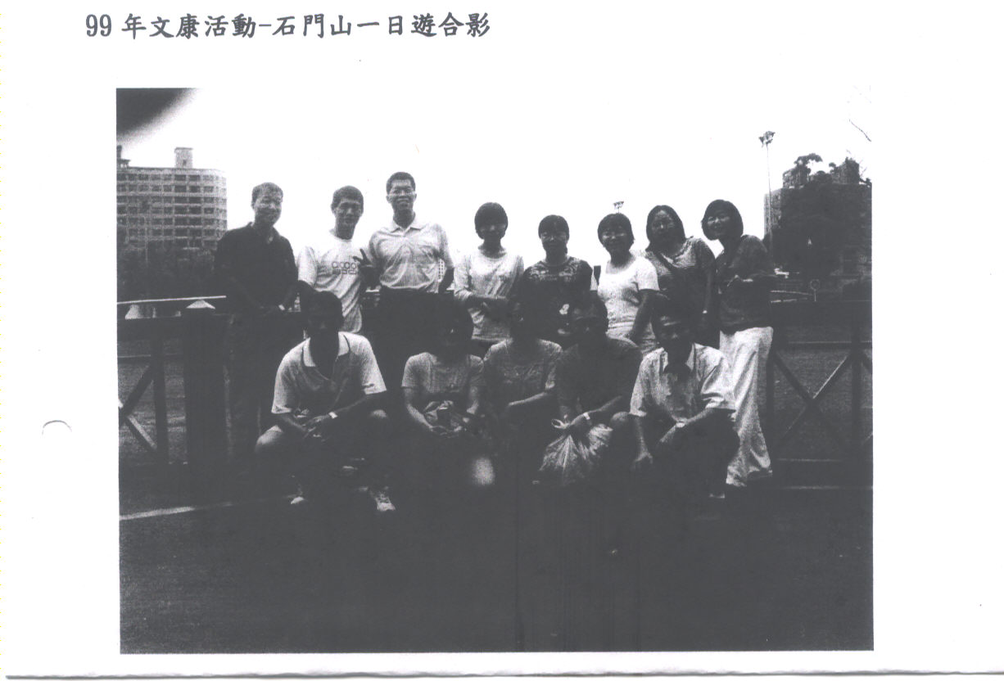
說明：99年9月11日參加石門山一日遊同仁合影
國立中壢高商99年度健康促進活動/資料相片/辦理教職員休閒聯誼活動
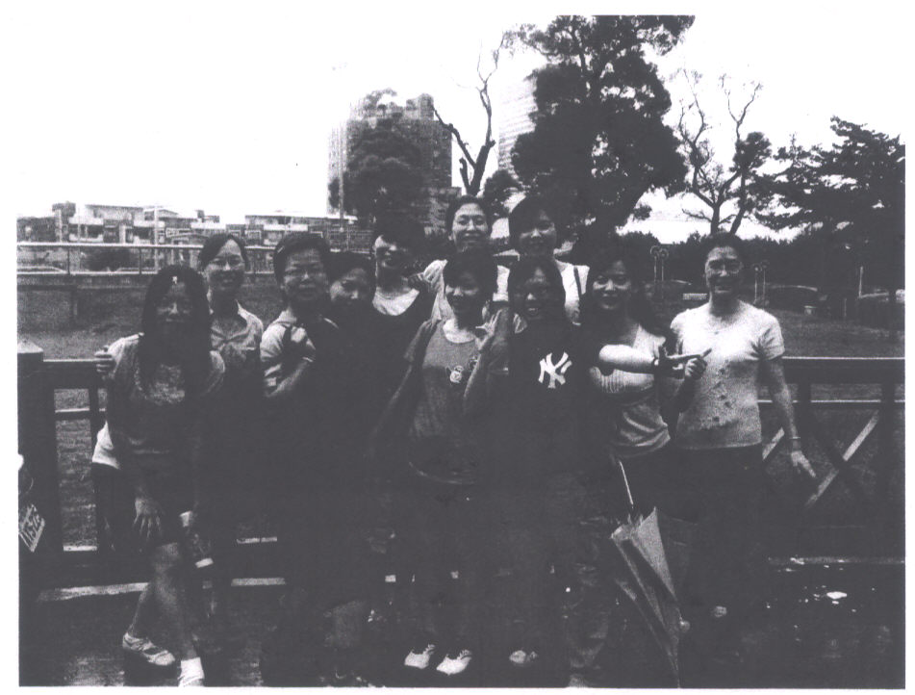
說明： 99年9月11日參加石門山一日遊同仁合影
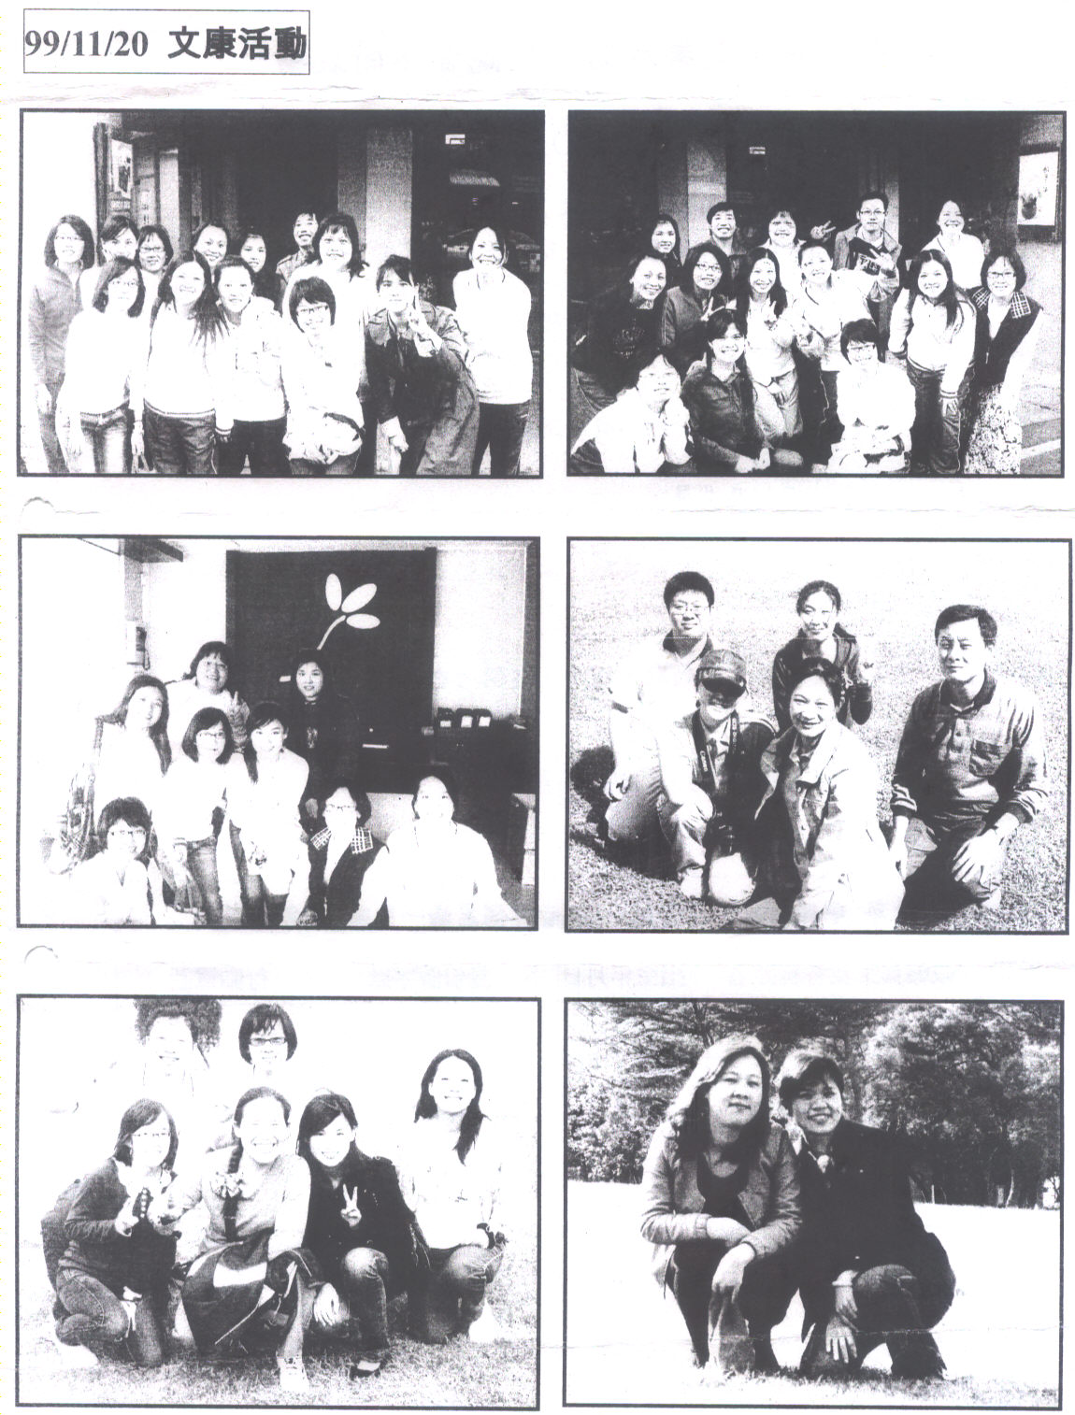
說明：99年11月20日參加觀音向陽休閒農場一日遊同仁合影
國立中壢高商99年度健康促進活動/資料相片/辦理教職員休閒聯誼活動
說明： 99年11月20日參加觀音向陽休閒農場一日遊同仁合影
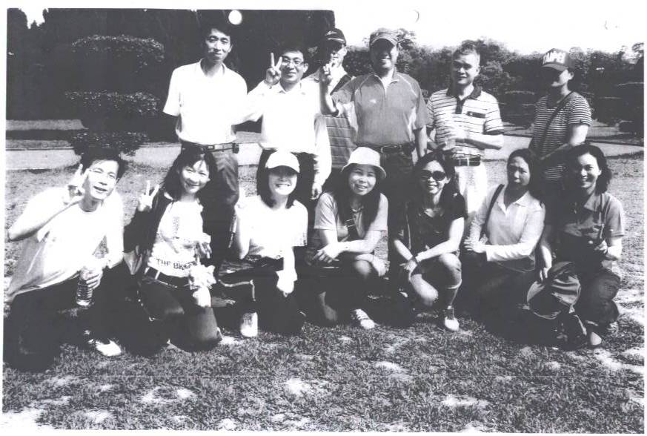
說明：100年5月9日參加「前進美國路」一日遊同仁合影
國立中壢高商99年度健康促進活動/資料相片/辦理教職員休閒聯誼活動
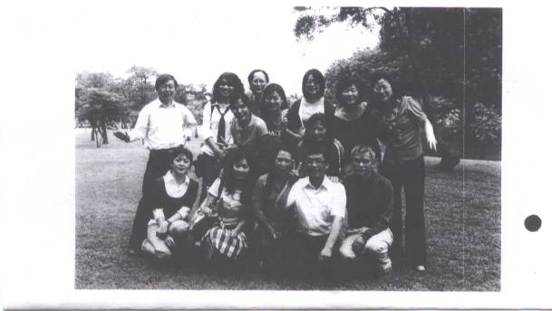
說明： 100年5月9日參加「前進美國路」一日遊同仁合影
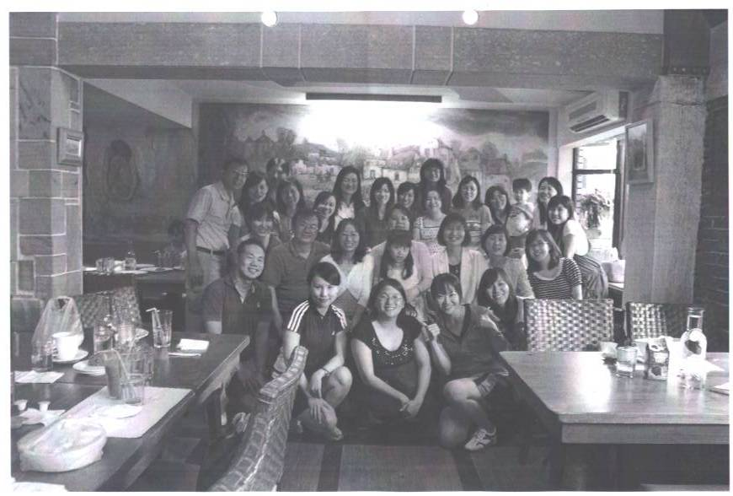
說明：100年6月26日參加鶯歌步道與陶瓷老街活動同仁合影
國立中壢高商99年度健康促進活動/資料相片/辦理教職員休閒聯誼活動
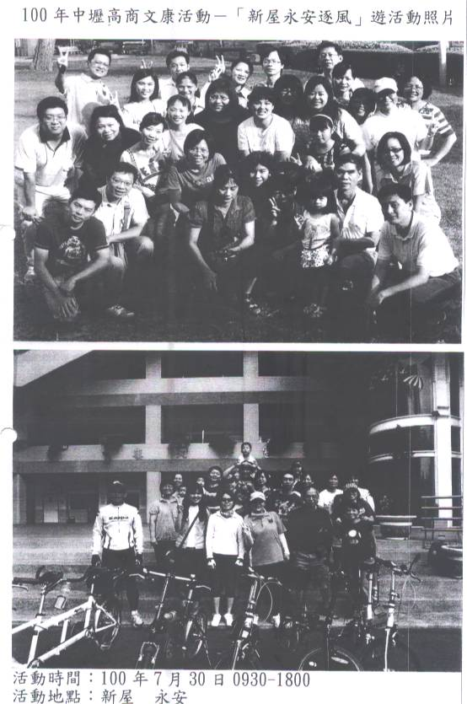
說明：100年7月30日參加新屋永安逐風一日遊同仁合影
說明：100年7月30日參加新屋永安逐風一日遊同仁合影

